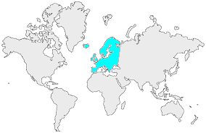10 | L’EUROPE  Les milieux humains

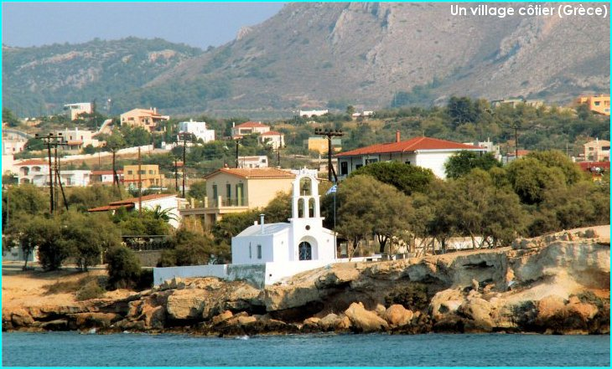 | Un village côtier  (Grèce)  Même si les grandes métropoles européennes concentrent la majorité de la population, une population rurale demeure dans de nombreux petits villages.  7

Londres  (Royaume-Uni)  Londres est la capitale et la plus grande ville du Royaume-Uni. Elle a été fondée il y a 2 000 ans par les Romains sous le nom de Londinium.  8 | 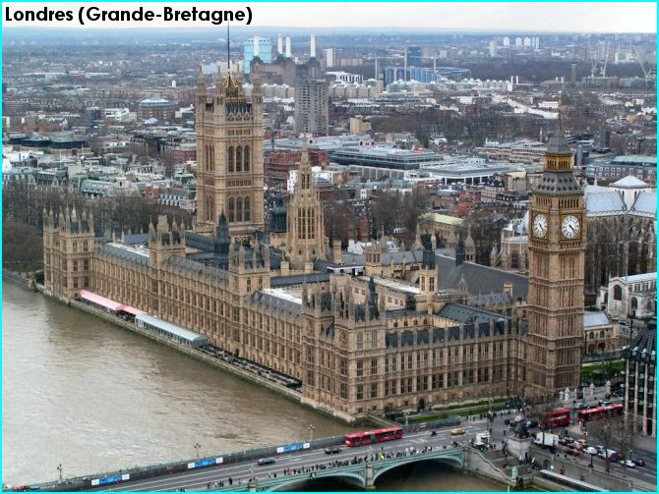

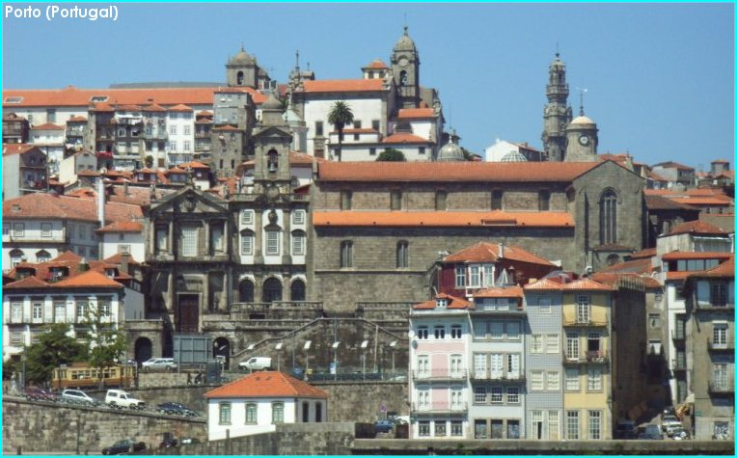 | Porto  (Portugal)  Seconde ville du Potugal après Lisbonne, la capitale, la ville de Porto a connu un développement important grâce au commerce du vin.  9

